Про застосування методу «Фішбоун».
Дослівно Fishbone перекладається як «Риб’яча кістка» або «Скелет риби». В основі методики схематична діаграма у формі риб’ячого скелету. Така нестандартна та водночас проста схема дозволяє провести швидкий та точний аналіз певної проблеми, виявивши її причини та наслідки. А потім потрібно зробити висновки.
Використання схеми Fishbone дає можливість:
• розвивати критичне мислення;
• організувати роботу учнів в парах та групах;
• візуалізувати причинно-наслідкові зв’язки;
• розподіляти етапи роботи по рівню значущості.

Цей метод дозволяє розкласти ціле на окремі складові та детально їх розглянути.

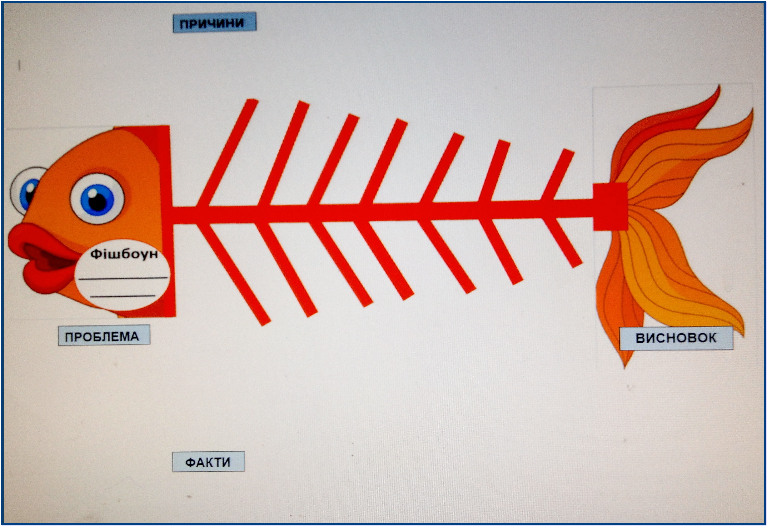
Схема включає в себе чотири основні блоки, представлені у вигляді голови, кісток та хвоста риби. Кожна з них відповідає за певні нюанси:
• голова – тема, питання або проблема, що підлягає аналізу;
• верхні кістки – основні поняття теми та причини виникнення проблеми;
• нижні кістки – факти, що є підтвердженням певних причин чи понять, вказаних у схемі;
• хвіст – відповідь на поставлене питання, висновки.

Під час виконання вправи також проводиться робота учнів з інформаційними джерелами, публікаціями ЗМІ.
Використані матеріали: Плакат із схемою «Фішбоун». Тексти з різноманітною інформацією ЗМІ з даної проблеми. Папір для нотаток клейкий, ручки. Листи оцінювання роботи учнів в групі.

